DOKUMENTACJA TECHNICZNA
Systemu Rejestracji Czasu Pracy „Timesheet”
Aplikacja webowa typu klient–serwer z modułem CMS do zarządzania czasem pracy i rozliczeniami

Imię i nazwisko autora: Mikołaj Szmid, Radosław Mlak
Grupa: 3
Data: 16.06.2026

Spis treści
Spis treści
Spis treści 2
1. Wstęp i opis projektu 3
1.1. Cel biznesowy i kontekst zastosowania 3
1.2. Funkcjonalny zakres aplikacji 3
1.3. Korzyści wynikające z zastosowania systemu 3
2. Architektura rozwiązania 3
2.1. Warstwy systemu 4
2.2. Komunikacja frontend–backend 5
2.3. Serializacja danych i obsługa relacji 5
3. Wykorzystane technologie 5
4. Struktura bazy danych 6
4.1. Employee (Pracownicy) 6
4.2. ProjectTask (Zadania / projekty) 7
4.3. TimesheetEntry (Wpisy czasu pracy) 7
4.4. EmployeeProjectTask (tabela łącząca) 7
4.5. Relacje między tabelami 8
5. Główne funkcjonalności aplikacji 8
5.1. System autoryzacji i logowania 8
5.2. Panel Pracownika 9
5.3. Panel Administratora (moduł CMS) 9
5.4. Zestawienie operacji CRUD 9
5.5. Moduł raportowania finansowego 10
Podsumowanie i możliwości rozwoju 11

1. Wstęp i opis projektu

1.1. Cel biznesowy i kontekst zastosowania
System „Timesheet” jest webową aplikacją do rejestracji i rozliczania czasu pracy, przeznaczoną dla małych i średnich zespołów projektowych. Aplikacja adresuje problem powszechny w organizacjach usługowych i projektowych — potrzebę przejrzystego, scentralizowanego sposobu raportowania godzin pracy przez pracowników oraz ich weryfikacji i rozliczenia finansowego przez kadrę zarządzającą.
Bez dedykowanego narzędzia proces ten realizowany jest najczęściej w arkuszach kalkulacyjnych lub na podstawie ustnych deklaracji, co prowadzi do błędów, braku spójnej historii zmian oraz utrudnionego audytu. System „Timesheet” eliminuje te problemy poprzez wprowadzenie jednego źródła prawdy (single source of truth) dla danych o czasie pracy, przechowywanego w relacyjnej bazie danych i dostępnego przez ujednolicony interfejs API.

1.2. Funkcjonalny zakres aplikacji
Aplikacja udostępnia dwa zorientowane na rolę widoki funkcjonalne, dostępne po zalogowaniu w ramach jednej strony (index.html), w zależności od roli zwróconej przez system autoryzacji:
- Panel Pracownika — umożliwia zgłaszanie dziennych wpisów czasu pracy przypisanych do konkretnego zadania/projektu, podglądu historii własnych zgłoszeń wraz ze statusem ich weryfikacji oraz monitorowania realizacji tygodniowego celu 40 godzin za pomocą wizualnego wskaźnika postępu.
- Panel Administratora (moduł CMS) — umożliwia przydzielanie zadań projektowych poszczególnym pracownikom, weryfikację (akceptację lub odrzucenie) zgłoszonych wpisów czasu pracy oraz generowanie miesięcznych raportów finansowych dla wybranego pracownika.

1.3. Korzyści wynikające z zastosowania systemu
- Automatyzacja procesu rozliczania wynagrodzeń na podstawie zatwierdzonych godzin pracy, ograniczająca ryzyko błędów ręcznych kalkulacji.
- Pełna historia i audytowalność wpisów — każdy wpis posiada jednoznaczny status (Pending / Approved / Rejected), datę oraz powiązanie z konkretnym pracownikiem i zadaniem.
- Przejrzysty podział kompetencji — pracownik raportuje wyłącznie wykonaną pracę, natomiast decyzyjność co do akceptacji godzin i przydziału zadań pozostaje po stronie administratora.
- Architektura oparta na REST API ułatwia w przyszłości integrację z innymi systemami (np. księgowymi, kadrowymi) lub budowę alternatywnego klienta (np. aplikacji mobilnej) bez modyfikacji warstwy backendowej.
Z punktu widzenia realizacji wymagań zaliczeniowych, projekt łączy w sobie wszystkie wskazane elementy: responsywny i interaktywny frontend, zabezpieczony logowaniem backend z pełnym zakresem operacji CRUD oraz relacyjną bazę danych z rozbudowanym modelem powiązań (relacje jeden-do-wielu oraz wiele-do-wielu).

2. Architektura rozwiązania
Aplikacja zrealizowana jest w architekturze klient–serwer (Client–Server) z całkowitym rozdzieleniem warstwy prezentacji od warstwy logiki biznesowej i danych. Komunikacja między tymi warstwami odbywa się wyłącznie za pomocą REST API w formacie JSON, co oznacza, że backend nie generuje żadnego kodu HTML — jego jedynym zadaniem jest przyjmowanie żądań HTTP, przetwarzanie danych oraz zwracanie wyników w postaci ustrukturyzowanych obiektów JSON.
Taki podział różni się od klasycznego wzorca MVC znanego z frameworków renderujących widoki po stronie serwera (np. ASP.NET MVC z silnikiem Razor) — w niniejszym projekcie kontrolery ASP.NET Core Web API pełnią łącznie rolę kontrolera oraz, w uproszczeniu, warstwy serwisowej, ponieważ komunikują się z bazą danych bezpośrednio za pomocą wstrzykniętego kontekstu Entity Framework Core, bez wydzielonej warstwy repozytoriów. Jest to świadome uproszczenie odpowiednie do skali projektu zaliczeniowego, które przy dalszym rozwoju aplikacji można rozbudować o dodatkową warstwę serwisów domenowych.

2.1. Warstwy systemu
- Warstwa prezentacji (Frontend) — statyczny dokument index.html ze stylami style.css oraz logiką napisaną w czystym JavaScript (bez frameworków typu React/Angular). Odpowiada za renderowanie interfejsu, walidację danych wejściowych po stronie klienta oraz komunikację z API za pomocą funkcji fetch().
- Warstwa API / logiki biznesowej (Backend) — projekt ASP.NET Core Web API, w którym poszczególne kontrolery (AuthController, EmployeesController, ProjectTasksController, TimesheetEntriesController, ReportsController) obsługują żądania HTTP, wykonują walidację oraz logikę biznesową (np. wyliczanie wynagrodzeń, wymuszanie statusu „Pending” dla nowych wpisów).
- Warstwa danych (Data Access) — Entity Framework Core (klasa AppDbContext) w roli ORM, mapująca klasy modeli domenowych (Employee, ProjectTask, TimesheetEntry, EmployeeProjectTask) na tabele relacyjnej bazy danych SQLite.
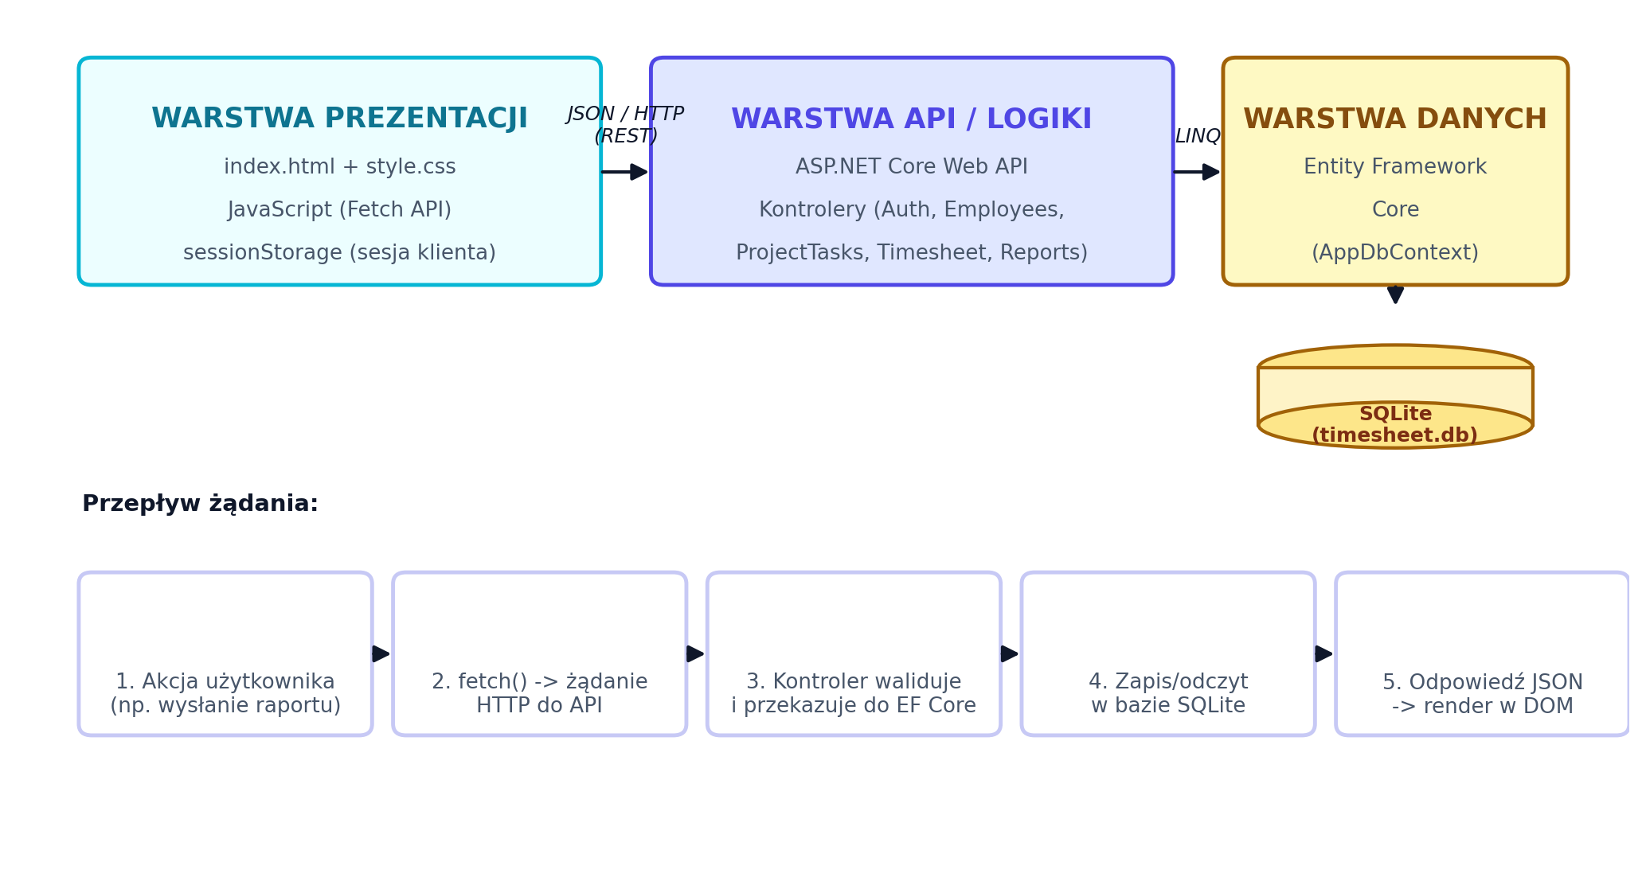
Rys. 1. Architektura warstwowa aplikacji oraz przepływ żądania od interfejsu użytkownika do bazy danych.

2.2. Komunikacja frontend–backend
Frontend komunikuje się z backendem wyłącznie poprzez asynchroniczne żądania HTTP (Fetch API) skierowane na zmienną BASE_URL wskazującą adres lokalnego serwera (https://localhost:7050). Ze względu na to, że plik index.html w środowisku deweloperskim bywa otwierany bezpośrednio z dysku (protokół file://), w konfiguracji backendu (Program.cs) zastosowano politykę CORS dopuszczającą żądania z dowolnego źródła (AllowAnyOrigin), co jest rozwiązaniem właściwym na etapie developmentu/prezentacji, natomiast w środowisku produkcyjnym wymagałoby zawężenia do konkretnej domeny frontendu.
Stan sesji użytkownika (identyfikator pracownika oraz jego rola) jest przechowywany po stronie klienta w obiekcie sessionStorage przeglądarki, co pozwala zachować zalogowanie pomiędzy odświeżeniami strony w ramach tej samej karty/sesji przeglądarki, bez konieczności trwałego logowania.

2.3. Serializacja danych i obsługa relacji
Modele domenowe zawierają wzajemne referencje (np. TimesheetEntry odwołuje się do Employee i ProjectTask). Aby uniknąć nieskończonej pętli serializacji JSON (cyklicznych referencji), w konfiguracji System.Text.Json ustawiono opcję ReferenceHandler.IgnoreCycles. Dodatkowo zastosowano politykę nazewnictwa CamelCase, zapewniającą zgodność konwencji nazw pól JSON (np. firstName) z konwencjami używanymi w kodzie JavaScript frontendu.

3. Wykorzystane technologie
Doboru technologii dokonano z myślą o pełnej realizacji wymagań projektu zaliczeniowego (responsywny i interaktywny frontend, zabezpieczony backend z CRUD oraz relacjami w bazie danych) przy jednoczesnym zachowaniu prostoty wdrożenia na lokalnym środowisku deweloperskim, bez konieczności konfiguracji serwerów zewnętrznych.
Technologia | Rola w systemie | Uzasadnienie wyboru
ASP.NET Core Web API (.NET 9, C#) | Framework backendowy | Wydajne, wieloplatformowe środowisko do budowy REST API; silne typowanie C# redukuje liczbę błędów wykrywanych dopiero w czasie wykonania; natywna integracja z Entity Framework Core i wstrzykiwaniem zależności (DI).
Entity Framework Core | ORM (mapowanie obiektowo-relacyjne) | Eliminuje konieczność pisania ręcznych zapytań SQL; umożliwia definiowanie modelu danych i relacji w kodzie C# (Fluent API w OnModelCreating) oraz zarządzanie schematem bazy za pomocą migracji.
SQLite | Baza danych | Bezserwerowa, plikowa baza danych — nie wymaga instalacji i konfiguracji odrębnego serwera DB, co znacząco ułatwia uruchomienie projektu zaliczeniowego na każdym komputerze.
System.Text.Json | Serializacja JSON | Wbudowany w .NET serializator danych pomiędzy backendem i frontendem; skonfigurowany do obsługi cyklicznych referencji i polityki camelCase.
Wbudowane OpenAPI (Microsoft.AspNetCore.OpenApi) | Dokumentacja API | Automatyczne generowanie specyfikacji OpenAPI dla środowiska deweloperskiego, ułatwiające testowanie i dalszy rozwój API.
HTML5 | Struktura frontendu | Semantyczne znaczniki (header, section, table, form, label) zgodne z zaleceniami W3C, poprawiające czytelność kodu oraz dostępność (accessibility) interfejsu.
CSS3 (zmienne CSS, Flexbox, CSS Grid, media queries) | Stylowanie i RWD | Zmienne CSS (custom properties) centralizują paletę kolorów i promienie zaokrągleń; CSS Grid odpowiada za układ pulpitu (dashboard-grid, raport-filtr), a media query (max-width: 960px) zapewnia responsywność na urządzeniach mobilnych.
JavaScript (ES6+, Fetch API) | Interaktywność frontendu | Obsługa zdarzeń formularzy, asynchroniczna komunikacja z API (Promises), dynamiczne generowanie wierszy tabel oraz walidacja danych wejściowych po stronie klienta.
Plik .http (TimesheetAPI.http) | Narzędzie deweloperskie | Pozwala na manualne testowanie wszystkich endpointów API (np. za pomocą rozszerzenia REST Client w VS Code) bez konieczności instalowania dodatkowych aplikacji typu Postman.

4. Struktura bazy danych
Baza danych aplikacji składa się z czterech tabel zarządzanych przez Entity Framework Core na podstawie modeli domenowych zdefiniowanych w projekcie oraz konfiguracji Fluent API w klasie AppDbContext (metoda OnModelCreating). Poniżej przedstawiono szczegółowy opis struktury każdej tabeli oraz relacji łączących je w spójny model danych.

4.1. Employee (Pracownicy)
Przechowuje dane pracowników oraz dane logowania. Tabela jest stroną „jeden” w relacji jeden-do-wielu z TimesheetEntries oraz uczestniczy w relacji wiele-do-wielu z ProjectTask poprzez tabelę łączącą EmployeeProjectTask.
Pole | Typ danych | Klucz / atrybuty | Opis
Id | int | PK, autoinkrementacja | Unikalny identyfikator pracownika.
FirstName | string | wymagane | Imię pracownika.
LastName | string | wymagane | Nazwisko pracownika.
Role | string | wymagane | Rola w systemie — wartości: „Employee” (pracownik) lub „Admin” (administrator); decyduje o widoku interfejsu po zalogowaniu.
Username | string | wymagane | Login używany do logowania.
Password | string | wymagane | Hasło pracownika, weryfikowane przy logowaniu (patrz uwaga w rozdz. 5.1 dotycząca kierunków rozwoju w zakresie bezpieczeństwa).

4.2. ProjectTask (Zadania / projekty)
Reprezentuje zadania lub projekty, do których przypisywane są godziny pracy. Jest stroną „jeden” w relacji z TimesheetEntries oraz uczestniczy w relacji wiele-do-wielu z Employee.
Pole | Typ danych | Klucz / atrybuty | Opis
Id | int | PK, autoinkrementacja | Unikalny identyfikator zadania/projektu.
Name | string | [Required] | Nazwa zadania lub projektu (np. „Programowanie Backend”).
HourlyRate | decimal | [Required] | Stawka godzinowa przypisana do zadania w momencie jego utworzenia.

4.3. TimesheetEntry (Wpisy czasu pracy)
Centralna tabela systemu — reprezentuje pojedynczy wpis dziennego czasu pracy. Każdy wpis łączy konkretnego pracownika z konkretnym zadaniem i posiada własny cykl życia wyrażony polem Status.
Pole | Typ danych | Klucz / atrybuty | Opis
Id | int | PK, autoinkrementacja | Unikalny identyfikator wpisu czasu pracy.
EmployeeId | int | FK -> Employee, [Required] | Pracownik, który wykonał pracę.
ProjectTaskId | int | FK -> ProjectTask, [Required] | Zadanie, w ramach którego wykonano pracę.
Hours | double | [Required] | Liczba przepracowanych godzin (wartości dziesiętne, np. 7.5).
Description | string | [Required] | Opis wykonanych czynności wprowadzony przez pracownika.
Date | DateTime | [Required] | Data wykonania pracy.
Status | string | domyślnie „Pending” | Status weryfikacji wpisu: Pending / Approved / Rejected.

4.4. EmployeeProjectTask (tabela łącząca)
Tabela pośrednia realizująca relację wiele-do-wielu pomiędzy pracownikami i zadaniami — definiuje, jakie zadania zostały przydzielone danemu pracownikowi i tym samym, jakie zadania pojawią się na jego liście wyboru w formularzu raportowania czasu pracy. Klucz główny jest złożony (kombinacja EmployeeId i ProjectTaskId), co zapobiega duplikowaniu tego samego przydziału.
Pole | Typ danych | Klucz / atrybuty | Opis
EmployeeId | int | część klucza głównego złożonego, FK -> Employee | Pracownik, do którego przydzielono zadanie.
ProjectTaskId | int | część klucza głównego złożonego, FK -> ProjectTask | Zadanie przydzielone danemu pracownikowi.

4.5. Relacje między tabelami
- Employee (1) — (N) TimesheetEntry: jeden pracownik może mieć wiele wpisów czasu pracy; każdy wpis dotyczy zawsze tylko jednego pracownika.
- ProjectTask (1) — (N) TimesheetEntry: jedno zadanie może być przedmiotem wielu wpisów czasu pracy (również od różnych pracowników); każdy wpis dotyczy zawsze jednego zadania.
- Employee (N) — (M) ProjectTask: relacja wiele-do-wielu realizowana przez tabelę EmployeeProjectTask — jeden pracownik może mieć przydzielonych wiele zadań, a jedno zadanie może (potencjalnie) być przydzielone wielu pracownikom.
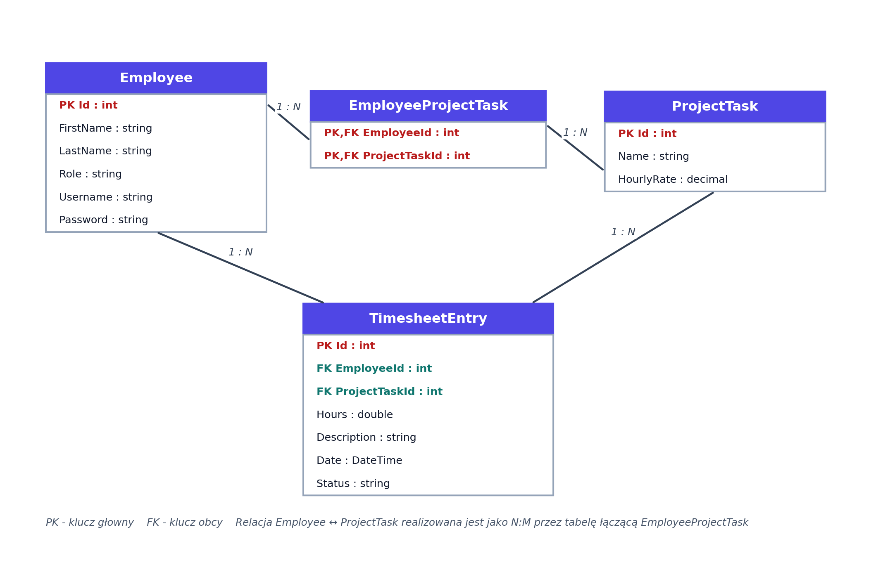
Rys. 2. Diagram związków encji (ERD) bazy danych aplikacji.

5. Główne funkcjonalności aplikacji

5.1. System autoryzacji i logowania
Logowanie obsługiwane jest przez AuthController, który w odpowiedzi na żądanie POST /api/auth/login porównuje przesłany login i hasło z danymi w tabeli Employees (zapytanie FirstOrDefaultAsync filtrujące jednocześnie po polach Username i Password). W przypadku niepowodzenia API zwraca kod HTTP 401 (Unauthorized) wraz z komunikatem o błędnym logowaniu; w przypadku powodzenia zwracane są: identyfikator pracownika, imię, nazwisko oraz jego rola.
Po stronie klienta funkcja logowanie() wysyła dane formularza logowania, a po otrzymaniu poprawnej odpowiedzi zapisuje identyfikator pracownika oraz rolę w obiekcie sessionStorage przeglądarki i wywołuje funkcję setupAppInterface(), która na podstawie pola Role przełącza widoczność panelu pracownika lub panelu administratora. Mechanizm ten odtwarza stan zalogowania również po odświeżeniu strony (nasłuch zdarzenia DOMContentLoaded odczytuje zapisane dane z sessionStorage).
Należy zaznaczyć, że w obecnej wersji systemu autoryzacja roli (rozróżnienie Pracownik / Administrator) jest realizowana na poziomie interfejsu użytkownika (frontend), natomiast endpointy API nie weryfikują samodzielnie uprawnień wywołującego — jest to świadome uproszczenie odpowiednie do zakresu projektu zaliczeniowego, opisane szerzej w podsumowaniu (rozdział „Wnioski i możliwości rozwoju”).

5.2. Panel Pracownika
- Wskaźnik celu tygodniowego — funkcja calculateWeeklyHours() sumuje liczbę zatwierdzonych (Approved) godzin z bieżącego tygodnia kalendarzowego (od poniedziałku do niedzieli) i prezentuje wynik jako pasek postępu względem celu 40 godzin, wraz z komunikatem informującym o liczbie godzin pozostałych do realizacji celu.
- Formularz zgłaszania czasu pracy — pozwala wybrać datę (ograniczoną do dnia bieżącego), zadanie z listy zadań przydzielonych danemu pracownikowi (ładowanej dynamicznie z endpointu /api/projecttasks/employee/{id}), liczbę godzin (walidacja zakresu 0,5–24 z krokiem 0,5) oraz opis wykonanej pracy. Po wysłaniu formularza tworzony jest nowy wpis ze statusem „Pending”.
- Historia wpisów — tabela prezentująca wszystkie dotychczasowe zgłoszenia danego pracownika wraz z kolorowym znacznikiem (badge) aktualnego statusu weryfikacji.

5.3. Panel Administratora (moduł CMS)
- Przydzielanie zadań — formularz wyboru pracownika oraz nazwy nowego zadania wywołuje endpoint POST /api/projecttasks/assign, który w jednej operacji biznesowej tworzy nowy rekord ProjectTask, a następnie wiąże go z wybranym pracownikiem poprzez utworzenie rekordu w tabeli EmployeeProjectTask.
- Weryfikacja wpisów — tabela prezentuje wszystkie wpisy ze statusem „Pending”; przyciski „Akceptuj” i „Odrzuć” wywołują endpoint PUT /api/timesheetentries/{id}/status, zmieniający status wpisu odpowiednio na „Approved” lub „Rejected”.
- Generowanie raportów finansowych — opisane szczegółowo w rozdziale 5.5.

5.4. Zestawienie operacji CRUD
Poniższa tabela prezentuje pełny zestaw endpointów API zaimplementowanych w ramach poszczególnych kontrolerów, obejmujący wszystkie operacje Create, Read, Update i Delete wymagane przez wytyczne projektu.
Metoda | Endpoint | Opis działania
POST | /api/auth/login | Logowanie — weryfikacja loginu i hasła, zwrot danych pracownika i jego roli.
GET | /api/employees | Pobranie listy wszystkich pracowników.
POST | /api/employees | Utworzenie nowego pracownika.
GET | /api/projecttasks | Pobranie listy wszystkich zadań/projektów.
POST | /api/projecttasks | Utworzenie nowego zadania ze stawką godzinową.
GET | /api/projecttasks/employee/{employeeId} | Pobranie zadań przydzielonych konkretnemu pracownikowi (na potrzeby formularza zgłoszeniowego).
POST | /api/projecttasks/assign | Utworzenie nowego zadania i jednoczesne przydzielenie go wskazanemu pracownikowi (operacja złożona, modyfikuje dwie tabele).
GET | /api/timesheetentries | Pobranie wszystkich wpisów czasu pracy wraz z danymi pracownika i zadania (Include).
POST | /api/timesheetentries | Dodanie nowego wpisu czasu pracy przez pracownika; status wymuszany jako „Pending”.
PUT | /api/timesheetentries/{id}/status | Aktualizacja statusu wpisu przez administratora (Approved / Rejected).
DELETE | /api/timesheetentries/clear-dev | Endpoint deweloperski — czyści wpisy, przydziały i zadania testowe.
GET | /api/reports/employee/{employeeId}?year=&month= | Generowanie raportu finansowego za wskazany miesiąc dla wskazanego pracownika.

5.5. Moduł raportowania finansowego
Endpoint GET /api/reports/employee/{employeeId}?year=&month=, obsługiwany przez ReportsController, generuje miesięczny raport finansowy dla wskazanego pracownika. Logika raportu obejmuje następujące kroki:
- Pobranie z bazy wyłącznie wpisów o statusie „Approved”, należących do danego pracownika i przypadających na wskazany rok i miesiąc.
- Wyliczenie sumy godzin oraz łącznej kwoty wynagrodzenia jako iloczynu sumy godzin i stawki godzinowej przypisanej centralnie do danego pracownika.
- Pogrupowanie wpisów według nazwy zadania (GroupBy) celem przedstawienia rozbicia godzin i zarobków per zadanie (taskBreakdown).
- Zwrócenie odpowiedzi JSON zawierającej imię i nazwisko pracownika, okres rozliczeniowy, sumę godzin, łączną kwotę wynagrodzenia oraz szczegółowe rozbicie per zadanie.
W bieżącej implementacji stawka godzinowa wykorzystywana do wyliczeń pochodzi ze słownika zdefiniowanego centralnie w kodzie kontrolera (z wartością domyślną dla pracowników nieujętych w słowniku), niezależnie od pola HourlyRate przypisanego do poszczególnych zadań (ProjectTask). Takie podejście odzwierciedla scenariusz, w którym wynagrodzenie zależy od stawki danego pracownika, a nie od konkretnego zadania — jest to świadoma decyzja projektowa, której naturalnym kierunkiem rozwoju byłoby przeniesienie konfiguracji stawek do bazy danych (np. jako pole w tabeli Employee), co opisano w rozdziale podsumowującym.
Frontend administratora, po otrzymaniu raportu, prezentuje go w formie czterech kart podsumowujących (pracownik, okres, zatwierdzone godziny, kwota do wypłaty) oraz dwóch tabel: rozbicia godzin/zarobków per zadanie i pełnej historii wpisów pracownika za wybrany miesiąc (pobieranej i filtrowanej dodatkowo po stronie klienta z endpointu /api/timesheetentries).

Podsumowanie i możliwości rozwoju
Zrealizowany system w pełni odpowiada wymaganiom funkcjonalnym projektu zaliczeniowego: stanowi responsywną i interaktywną aplikację webową z warstwą frontendową zgodną z zasadami semantycznego HTML i RWD, oraz backendem opartym o REST API z mechanizmem logowania, pełnym zakresem operacji CRUD i rozbudowanym modelem relacyjnym (relacje jeden-do-wielu oraz wiele-do-wielu).
W trakcie dalszego rozwoju projektu warto rozważyć następujące usprawnienia, typowe dla przejścia z wersji zaliczeniowej/prototypowej do wersji produkcyjnej:
- Hashowanie haseł (np. algorytmem BCrypt lub PBKDF2) w miejsce przechowywania ich w postaci czystego tekstu w tabeli Employee.
- Wprowadzenie tokenów dostępu (np. JWT) oraz autoryzacji weryfikowanej po stronie backendu (atrybuty [Authorize]/role policies) — obecnie rozróżnienie ról wpływa jedynie na widok interfejsu, a nie na uprawnienia wywołań API.
- Przeniesienie konfiguracji stawek godzinowych pracowników z kodu kontrolera (sztywny słownik) do bazy danych, np. jako dodatkowe pole w tabeli Employee.
- Dodanie paginacji oraz filtrowania po stronie serwera dla rosnących w czasie list wpisów czasu pracy.
- Wprowadzenie automatycznych testów jednostkowych i integracyjnych dla kontrolerów API.
Powyższe punkty nie wpływają na ocenę zgodności z aktualnym zakresem wymagań, lecz stanowią naturalną mapę dalszego rozwoju projektu i mogą być cennym elementem dyskusji podczas obrony pracy.

